|  |
| --- |
| **№ 16**  **11.06.2021** |

Газета Совета депутатов и Администрации Карасевского сельсовета Черепановского района Новосибирской области

|  |
| --- |
| **ОФИЦИАЛЬНЫЕ НОВОСТИ** |

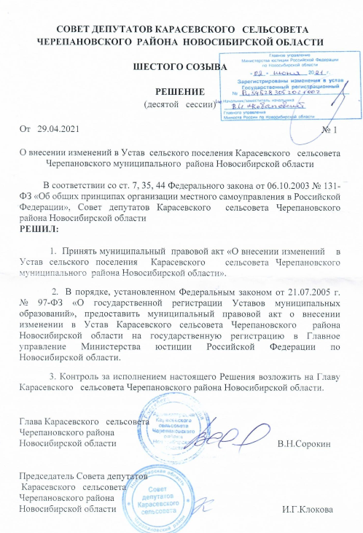

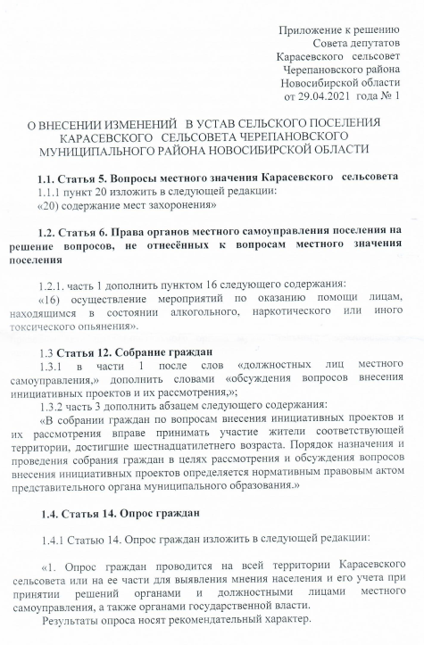

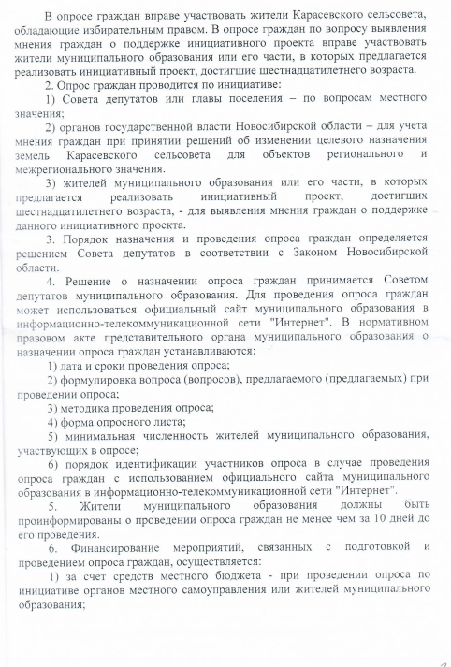

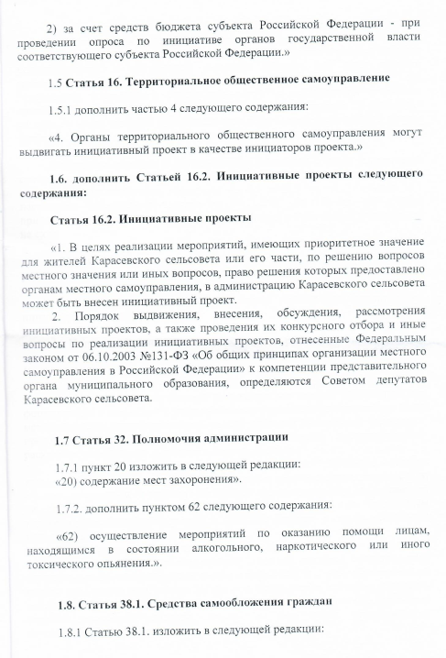

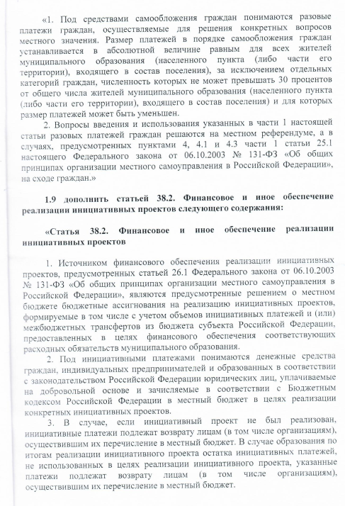

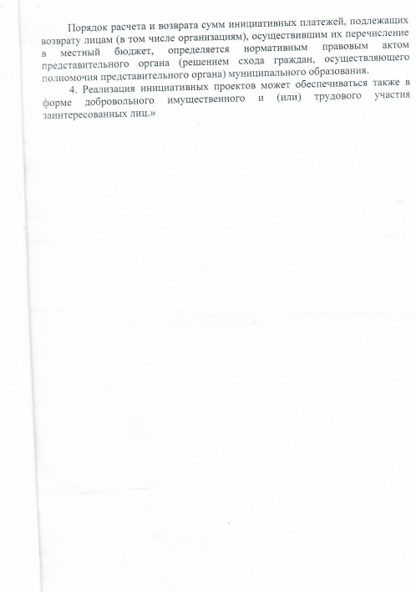

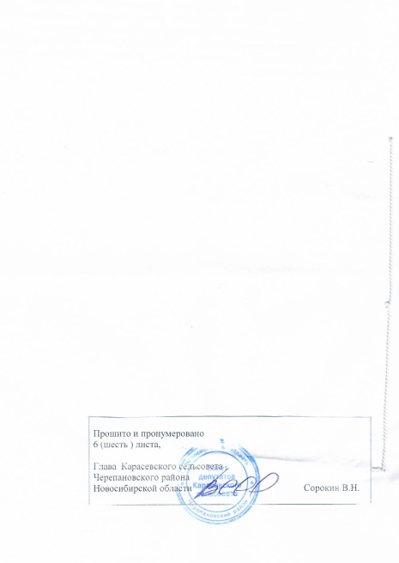

СОУЧРЕДИТЕЛИ:

Администрация Карасевского сельсовета Черепановского района Новосибирской области и совет депутатов Карасевского сельсовета Черепановского района Новосибирской области.

РЕДАКЦИОННЫЙ СОВЕТ: АДРЕС АДМИНИСТРАЦИИ:

Сорокин В.Н.- председатель Редакционного совета 633553

Рогалева Е.Е. – член Редакционного совета Новосибирская область

Сорокина Е.В. – член Редакционного совета Черепановский район

с.Карасево ул. Советская 2в

тел. 8-383-45-63-225

ТИРАЖ 90